1. 本地仓库与远程仓库关联

创建本地仓库  
 命令：git init

添加源仓库地址为远程仓库，关联线上仓库 起别名  
 命令：git remote add [别名] [git地址]

获取关联的线上仓库的别名  
命令：git remote  
命令：git remote -v （查看详细地址）

更改关联的线上仓库的名字  
命令：git remote rename [原名] [新名]

获取忽略文件.gitignore的文件  
命令：touch .gitignore

拉取线上仓库  
命令：git pull [远端仓库名称] [分支名称]  
  
删除文件  
命令：git rm [文件名称]

线上仓库 和 本地仓库的链接  
先输入本地命令：ssh-Keygen  
本地文件id_rsa.pub中获取 秘钥：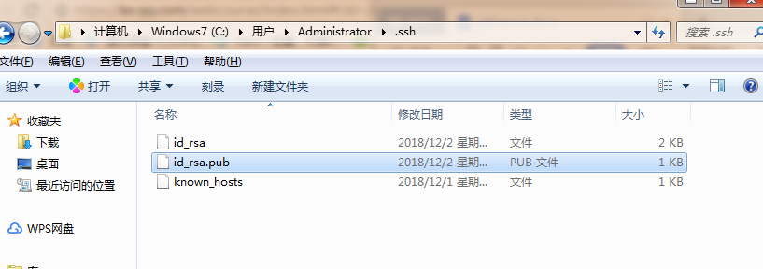  
线上地址 设置：

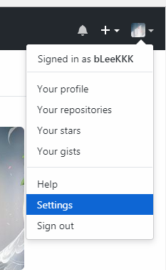  
  
合并线上仓库到本地地址

命令：git pull [远端地址名] [远端分支名] --allow-unrelated-histories

1. 基础工作流  
   本地 ： 工作区——暂存区——本地仓库
   1. 查看文件状态  
      命令：git status
   2. 添加到文件的 暂存区  
      命令：git add [文件名]  
      命令：git add . //表示添加所有文件
   3. 提交到 本地仓库  
      命令：git commit -m [描述 例: “描述描述”]
   4. 提交到远端仓库  
      命令：git push [远端仓库名称] [分支名称]
   5. 撤销工作区的修改 工作区 回退到 暂存区的最新内容  
      命令：git checkout -- [文件名]
   6. 回退版本   
        
      本地 ： 工作区--1--暂存区--2--本地仓库  
      命令：git log //获取版本号  
      命令：git reflog //获取版本ID  
      命令：
      1. git reset HEAD //仓库 回退到 暂存区
      2. git reset HEAD^ //回退1个版本 到暂存区
      3. git reset HEAD~2 //回退2个版本 到暂存区
      4. git reset --hard [指定版本ID] //返回指定版本ID
      5. git reset --hard HEAD^ //回退1个版本 到工作区 加了 --hard
      6. git reset --hard HEAD~2 //回退2个版本 到工作区
      7. git reset --mixed HEAD^ //回退1个版本 到暂存区前 1 加了 --mixed
      8. git reset --mixed HEAD~2 //回退2个版本 到暂存区前
      9. git reset --soft HEAD^ //回退1个版本 到暂存区后 2 加了 --soft
      10. git reset --soft HEAD~2 //回退2个版本 到暂存区后
   7. 比较不同区域的代码区别
      1. 比较工作区与暂存区  
         命令：git diff
      2. 比较暂存区与本地仓库  
         命令：git diff --cached
      3. 比较工作区与本地版本库最近一次commit的内容  
         命令：git diff HEAD
      4. 比较两次版本  
         命令：git diff [版本ID] [版本ID]
   8. 分支
      1. 查看分支  
         命令：git branch
      2. 创建分支  
         命令：git branch dev
      3. 切换分支  
         命令：git checkout dev
      4. 切换并创建分支  
         命令：git checkout -b dev2
      5. 合并操作  
         命令：git merge [别的分支名称]  
         有冲突操作：master|MERGING  
         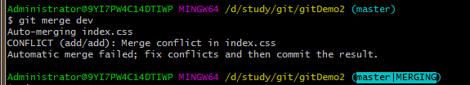  
         再提交一次就行 git add . git commit -m ‘xxxxx’
      6. 本地分支推向服务器上  
         命令：git push [远端仓库名称] [本地分支名称:远端分支名称]
2. 拉取项目  
    命令：git clone [项目地址]